光猫系列

1/2

V.35 光猫
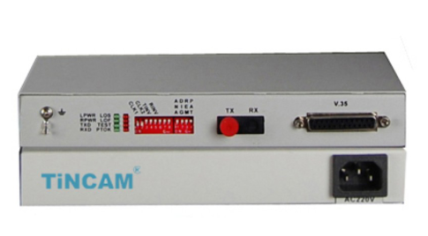

产品描述
TBC-6102系列单V.35光纤调制解调器的数据接口符合CCITT V.35标准，支持N×64Kbps（N=1～32）速率运行，内置时钟晶振及时钟恢复电路。光接口采用高效率的CMI编码，支持单模/多模光纤接口，传输距离从几公里到几十公里。V.35接口速率都可通过拨码开关任意调节，总带宽为2Mbit/s，还为用户提供了1路V.35数据通道。可作为本地网的中继传输设备。该设备体积小，重量轻，外型结构紧凑，安装维护方便；传输质量好，运行可靠。在特殊的环境中有着低成本高效率的特殊应用。

应用特征
配对使用于具有V.35数据接口的路由器等设备之间，满足数据远距离传输的要求。相对于通过接口转换器将V.35的数据转换成G703的E1信号，再利用光端机中空余E1通道进行传输的解决办法，极大地降低了组网成本。
可选多模、单模双纤、单模单纤。
产品说明:
采用大规模芯片，电路简单，功耗低，可靠性高；
提供1路V.35接口，可透传2M数据,同时使用时隙任选；
同步串行，透明传输V.35协议
支持N×64Kbps（N=1～32）速率传输
支持光口时钟、本地时钟和设备时钟
具有完整的告警及状态指示；
适应多种电源环境-48VDC或220VAC；
接口保护：600W浪涌保护，15KV静电保护
光纤接口可选ST、SC、FC接口形式
多模光纤传输2公里，单模传输20公里
光猫系列

2/2
技术参数
接口类型：V.35，SC/FC光纤接口
用户口模式：DCE（支持尾接）
V.35接口码速：N×64K（N＝1~32）
光接口速率：4096Kbit/s
光口码型：CMI
光纤波长：多模850nm,单模1310nm
光口传输距离：多模2公里,单模40公里
接口保护：600W浪涌保护、15KV静电保护
V.35口形式：DB25母头或M/34母头
光口形式：ST、FC或SC接口可选
时钟：三种时钟方式
电源：电压：AC180~240V； DC-36V~-72V；DC 20V~36V
功耗：＜5W
环境：工作温度：0~50℃
储存温度：-40~70℃
相对湿度：5%~90%无冷凝
外形尺寸：内置电源：210mm×120mm×30mm
选型：光纤接口 SC-单/多模、FC-单模
产品应用示意图
